Лабораторная работа № 3
студента группы ИТз-221
Дмитриев Дмитрий Анатольевич
Выполнение: _________ Защита: ___________
Стандарт симметричного шифрования AES

Цель работы: научиться реализовывать AES для отдельных блоков и произвольных данных с дополнением и режимом обратной связи.

Ход работы:
1. Реализовал расширение исходного 128-битного ключа в 11 раундовых ключей. Для каждого нового слова использовал циклический сдвиг, таблицу замен и раундовую константуь(рис. 1)
Рисунок 1 - фрагмент кода алгоритма расширение ключа aes-128
2. Подготовил блок-схему алгоритма расширение ключа AES-128 (рис. 2)
Рисунок 2 - блок-схема алгоритма расширение ключа aes-128
3. Использовал контрольный ключ AES-128 и результат шифрования контрольного блока, который зависит от корректно сформированных раундовых ключей (рис. 3).
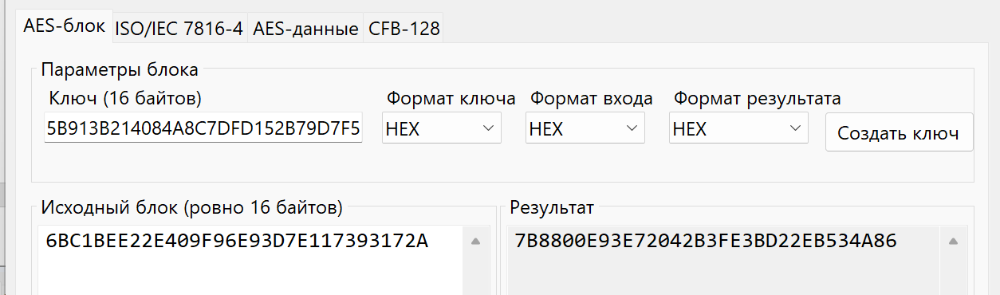
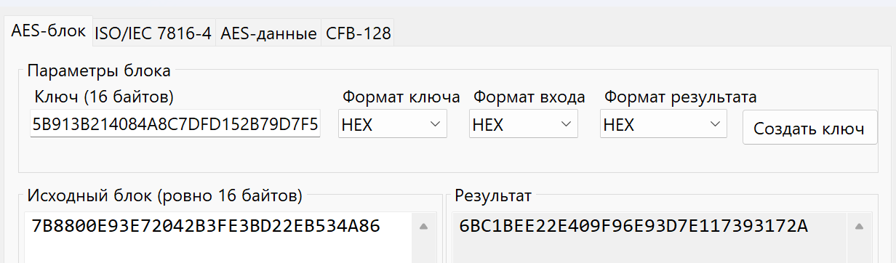
Рисунок 3 - демонстрация работы алгоритма расширение ключа aes-128
4. Реализовал прямое преобразование одного 16-байтового блока: начальное AddRoundKey, девять основных раундов SubBytes, ShiftRows, MixColumns, AddRoundKey и заключительный раунд без MixColumns. (рис. 4)

Рисунок 4 - фрагмент кода алгоритма шифрование блока aes-128

5. Подготовил блок-схему алгоритма «шифрование блока AES-128» (рис. 5)
Рисунок 5 - блок-схема алгоритма шифрование блока aes-128
6. Выполнил шифрование тестового текста после предварительной генерации ключа (рис. 6)
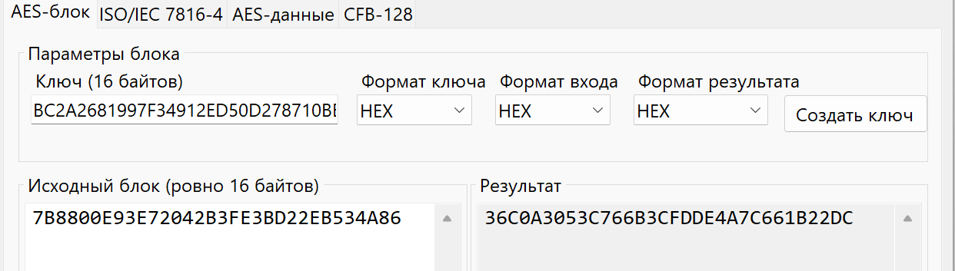
Рисунок 6 - демонстрация работы алгоритма шифрование блока aes-128
7. Реализовал обратное преобразование блока с применением InvShiftRows, InvSubBytes, AddRoundKey и InvMixColumns. Раундовые ключи используются в обратном порядке. (рис. 7)
Рисунок 7 - фрагмент кода алгоритма дешифрование блока aes-128
8. Подготовил блок-схему алгоритма «дешифрование блока AES-128» (рис. 8)
Рисунок 8 - блок-схема алгоритма дешифрование блока aes-128
9. Выполнил дешифрование зашифрованного ранее текста и получил оригинальный 16-байтовый блок (рис. 9)
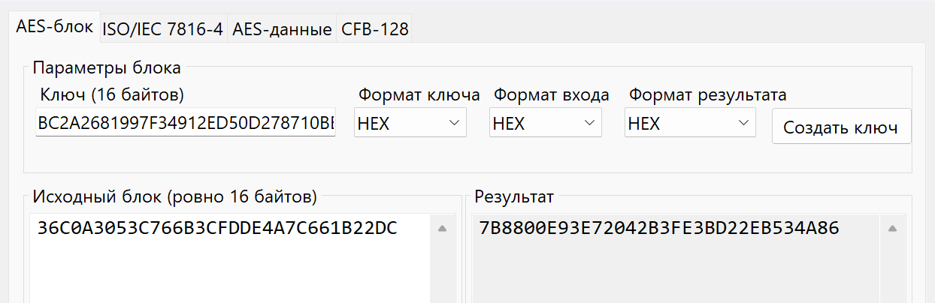
Рисунок 9 - демонстрация работы алгоритма дешифрование блока aes-128
10. Реализовал добавление дополнения ISO/IEC 7816-4: после исходных данных помещается байт 80 в HEX, затем нулевые байты до границы 16 байтов. Если длина данных уже кратна 16, добавляется отдельный полный блок дополнения (рис. 10).
Рисунок 10 - фрагмент кода алгоритма добавление дополнения iso/iec 7816-4
11. Подготовил блок-схему алгоритма «добавление дополнения ISO / IEC 7816-4» (рис. 11)
Рисунок 11 - блок-схема алгоритма добавление дополнения iso/iec 7816-4
12. Провел тестирование путем добавления текста в UTF-8, получил дополнение в HEX (рис. 12)
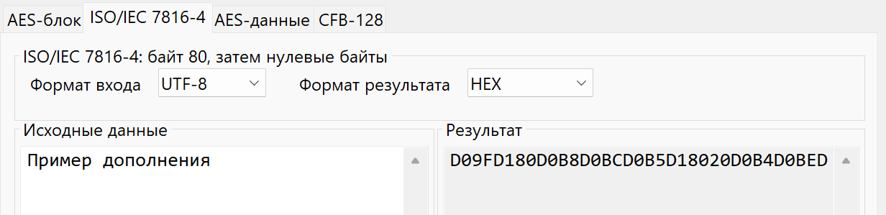
Рисунок 12 - демонстрация работы алгоритма добавление дополнения iso/iec 7816-4
13. Реализовал обратную процедуру дополнения. Она проверяет длину массива, ищет байт 80 в последнем блоке после нулевых байтов и возвращает исходную часть данных (рис. 13).
Рисунок 13 - фрагмент кода алгоритма удаление дополнения iso/iec 7816-4
14. Подготовил блок-схему алгоритма «удаление дополнения ISO / IEC 7816-4»
(рис. 14).
Рисунок 14 - блок-схема алгоритма удаление дополнения iso/iec 7816-4
15. Перенес дополненный HEX-результат в исходные данные, восстановил исходный текст (рис. 15).
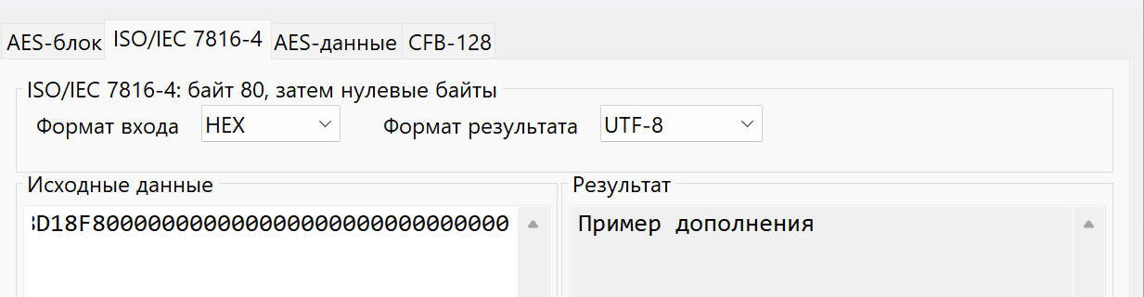
Рисунок 15 - демонстрация работы алгоритма удаление дополнения iso/iec 7816-4
16. Реализовал обработку произвольного массива данных в режиме ECB. Перед шифрованием вызывается добавление дополнения, каждый блок обрабатывается AES-128 независимо, а после дешифрования выполняется удаление дополнения (рис. 16).
Рисунок 16 - фрагмент кода алгоритма обработка данных в ecb
17. Подготовил блок-схему алгоритма «обработка данных в ECB» (рис. 17)
Рисунок 17 - блок-схема алгоритма обработка данных в ecb
18. После шифровки текста, перенес HEX-результат в исходные данные и расшифровал его тем же ключом (рис. 18).
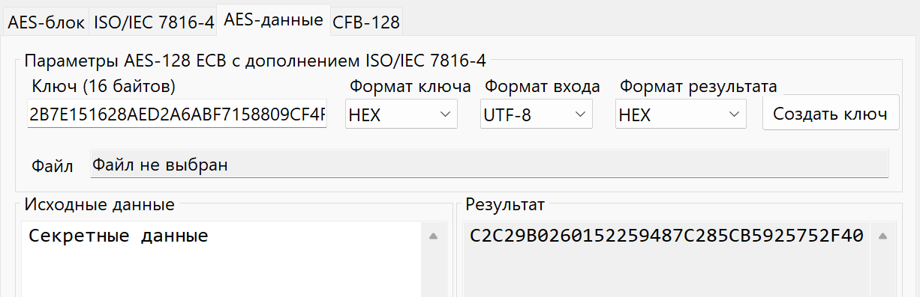
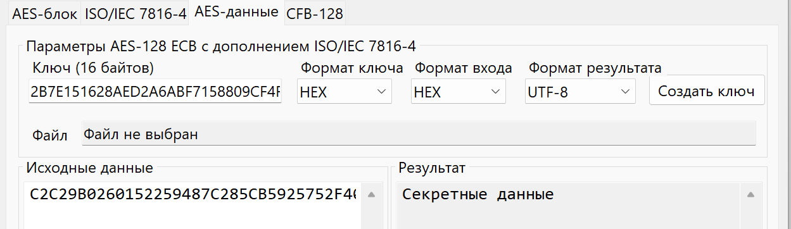
Рисунок 18 - демонстрация работы алгоритма обработка данных в ecb
19. Реализовал режим CFB-128 с 16-байтовым IV. Для каждого блока формируется AES, выполняется XOR с текущим блоком, а обратная связь при шифровании получает сформированный шифроблок, при дешифровании - входной шифроблок. (рис. 19)

public static byte[] Encrypt(byte[] data, byte[] key, byte[] initializationVector)
{
CheckInitializationVector(initializationVector);
byte[] paddedData = Iso7816Padding.Add(data);
byte[] roundKeys = AesCipher.ExpandKey(key);
return TransformBlocks(paddedData, roundKeys, initializationVector, false);
}
public static byte[] Decrypt(byte[] encryptedData, byte[] key, byte[] initializationVector)
{
CheckInitializationVector(initializationVector);
CheckEncryptedData(encryptedData);
byte[] roundKeys = AesCipher.ExpandKey(key);
byte[] paddedData = TransformBlocks(encryptedData, roundKeys, initializationVector, true);
return Iso7816Padding.Remove(paddedData);
}
private static byte[] TransformBlocks(
byte[] data,
byte[] roundKeys,
byte[] initializationVector,
bool decrypt)
{
byte[] result = new byte[data.Length];
byte[] feedback = (byte[])initializationVector.Clone();
for (int offset = 0; offset < data.Length; offset += AesCipher.BlockSize)
{
byte[] gamma = AesCipher.EncryptBlockWithRoundKeys(feedback, roundKeys);
byte[] transformedBlock = new byte[AesCipher.BlockSize];
for (int byteIndex = 0; byteIndex < AesCipher.BlockSize; byteIndex++)
{
transformedBlock[byteIndex] = (byte)(data[offset + byteIndex] ^ gamma[byteIndex]);
}
Array.Copy(transformedBlock, 0, result, offset, transformedBlock.Length);
if (decrypt)
{
Array.Copy(data, offset, feedback, 0, AesCipher.BlockSize);
}
else
{
feedback = transformedBlock;
}
}
return result;
}

Рисунок 19 - фрагмент кода алгоритма обработка данных в cfb-128
20. Подготовил блок-схему алгоритма «обработка данных в CFB-128» (рис. 20)
Рисунок 20 - блок-схема алгоритма обработка данных в cfb-128
21. Выполнил шифрование текста с заданными ключом и IV, затем перенес результат в исходные данные и восстановил текст при тех же параметрах (рис. 21).
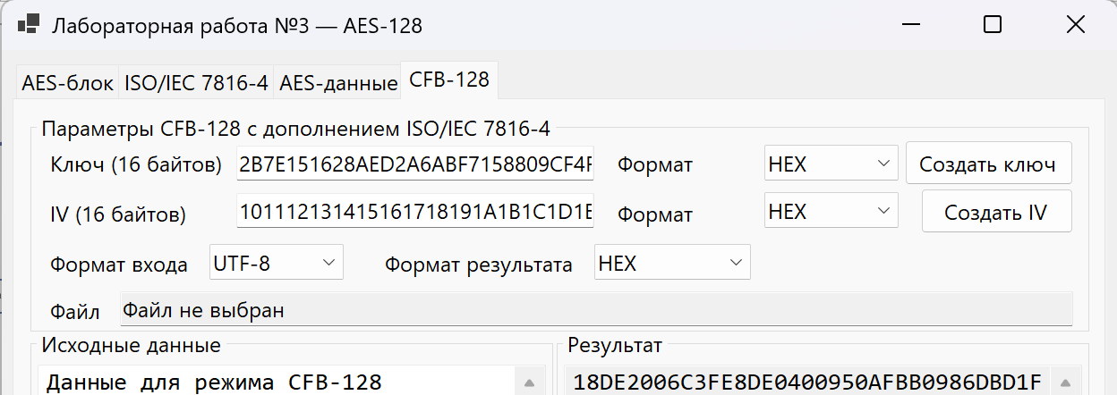
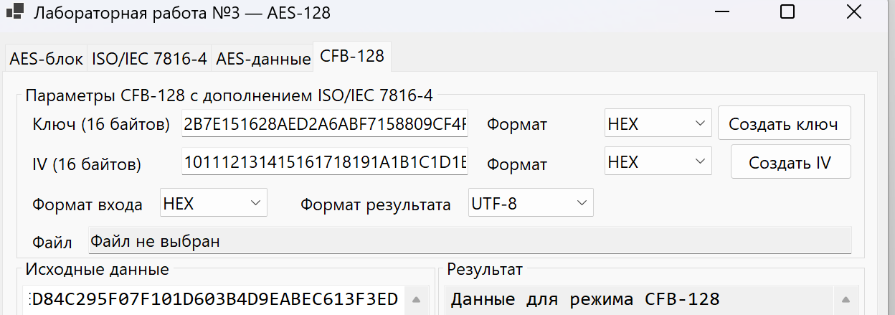
Рисунок 21 - демонстрация работы алгоритма обработка данных в cfb-128

Контрольные вопросы:
1. Конечные поля. Конечное поле содержит конечное число элементов и определённые операции сложения, вычитания, умножения и деления на ненулевой элемент. Поле GF(2⁸) содержит 256 элементов. Элементы можно представлять полиномами степени не выше 7 с коэффициентами 0 и 1. Неприводимый полином задаёт правило приведения произведения, а порождающий элемент применяется для построения ненулевых элементов поля.
2. Представление данных в GF(2⁸). Байт представляется полиномом с коэффициентами 0 и 1. Например, 83 в HEX соответствует полиному x⁷ + x + 1. Сложение в поле выполняется операцией XOR. При умножении произведение приводится по неприводимому полиному x⁸ + x⁴ + x³ + x + 1.
3. Общий алгоритм AES. При шифровании после начального AddRoundKey выполняются раунды SubBytes, ShiftRows, MixColumns и AddRoundKey. В заключительном раунде MixColumns отсутствует. При дешифровании используются InvShiftRows, InvSubBytes, AddRoundKey и InvMixColumns, а раундовые ключи применяются в обратном порядке.
4. Отдельные процедуры AES. Key Expansion получает ключи раундов из исходного ключа с помощью RotWord, SubWord и Rcon. AddRoundKey выполняет XOR состояния с ключом раунда. SubBytes заменяет байты по S-box. ShiftRows циклически сдвигает строки. MixColumns перемножает столбцы на фиксированную матрицу в GF(2⁸). Обратные процедуры используют обратную S-box, сдвиги в обратную сторону и обратную матрицу.
5. Дополнение данных. ANSI X.923 добавляет нулевые байты и в последнем байте хранит длину дополнения. ISO 10126 использует случайные промежуточные байты и байт длины в конце. PKCS7 заполняет дополнение значением его длины. ISO/IEC 7816-4 добавляет байт 80 в HEX и нулевые байты.
6. Режимы шифрования. В ECB каждый блок обрабатывается независимо. В CBC перед шифрованием текущий блок складывается XOR с предыдущим шифроблоком или IV. В CFB шифруется значение обратной связи, а гамма складывается XOR с текущими данными; для дешифрования также используется прямое AES-преобразование. В OFB обратная связь формируется из предыдущей гаммы.
7. ГОСТ 28147-89. ГОСТ 28147-89 - блочный шифр с блоком 64 бита, ключом 256 бит и 32 раундами сети Фейстеля. Раунд включает сложение по модулю 2³², подстановку в S-блоках, циклический сдвиг на 11 бит и XOR.
8. ГОСТ 34.12-2018. Стандарт описывает блочные шифры «Магма» и «Кузнечик». У «Кузнечика» размер блока 128 бит, ключ 256 бит. Он использует XOR с раундовым ключом, нелинейную подстановку и линейное преобразование.

Вывод: В ходе работы научился реализовывать AES для отдельных блоков и произвольных данных с дополнением и режимом обратной связи.

